Asignatura: Comunicaciones y Redes
UNIDAD N° 5: TRABAJO PRÁCTICO

INDICACIONES:

- En este documento deberán incluir las respuestas a todos los ejercicios y consignas del trabajo práctico.
- Las respuestas deberán realizarlas en el lugar asignado a cada ejercicio / pregunta de forma completa.
- La calificación del TP surgirá de las respuestas que figuren en este documento.

DATOS PERSONALES:

NOMBRE | Jorge
APELLIDO | Martínez Rodríguez
N° DE LEGAJO | 1408318

PLIEGO DE BASES Y CONDICIONES

Descripción:

(Nombre de la contratación)
Red empresarial inter-provincial. Realizar el diseño de red WAN de una empresa elaboración de un proyecto que incluya la elaboración de un modelo de la red y las especificaciones técnicas y pliego de contratación de enlaces digitales para interconectar sus oficinas de Córdoba , Salta, Santa Fe y Buenos Aires.

Especificaciones Técnicas

Objeto de la licitación
- La presente convocatoria tiene por objeto la contratación de …los enlaces digitales para conformar la Red empresarial inter-provincial (REIP) mediante la provisión e instalación de todos los elementos y sistemas (hardware y software), necesarios para la puesta en marcha, operación, funcionamiento, y todo otro servicio y/o provisión que resulte indispensable para la prestación, por el término de 12 (doce) meses - con opción de prórroga por 12 (doce) meses a favor de la empresa, en mutuo acuerdo con el adjudicatario-, en un todo de acuerdo con las Especificaciones Técnicas que se adjuntan y que forman parte integrante del presente pliego.
Descripción de la red y condiciones de oferta:
- La Red está conformada por ... 3 dependencias distribuidas en las ciudades de Córdoba, Santa Fe y Salta. y el NOC ubicado en Buenos Aires. El objeto principal de la REIP es conformar una red de datos, voz y video entre las dependencias que la componen. Asimismo es objetivo de la REIP, brindar acceso a todas las dependencias que la conforman a Internet a través del NOC de Buenos Aires donde estará ubicado el personal técnico responsable de su administración. En cada ciudad la empresa dispondrá de una persona de contacto con el proveedor.
- La solución debe ser provista por un solo proveedor que sea responsable de los enlaces en las condiciones solicitadas y de su funcionamiento según criterios establecidos en el SLA.
- . Para cumplir con estos objetivos, esta licitación pretende establecer una red nacional de características avanzadas que permita la interconexión entre la totalidad de las dependencias de la empresa mediante enlaces de capacidades y características detallados en este pliego. Se busca por lo tanto la interconexión entre la totalidad de las dependencias con enlaces de capacidades y características detalladas a continuación.
- La red a implementar deberá ser capaz de soportar ... aplicaciones de tiempo real tales como VoIP (Voz sobre IP), videoconferencia, la cual deberá ser priorizada en el tráfico de la red, así cómo comunicaciones de voz y datos entre ellas e Internet. La empresa considera de valor, y de carácter opcional, que la red permita el despliegue de tecnologías IPv6 y multicast, ambas en forma nativa, entre todas las dependencias y a través de la conexión con las RPA internacionales (ARIU). Si al momento de cotizar los oferentes no pudieran proveer estas tecnologías, podrán informar cuáles son sus planes de despliegue de las mismas y cuándo podrán ser prestados a la totalidad de las dependencias sin que ello implique cambio alguno en el monto contratado.
- En la estructura de red requerida, la oficina de Buenos Aires actuará como Service Provider y NOC de las otras 3 dependencias brindándose, a partir de éste punto, los servicios de acceso a Internet y a RPA a las mismas.
El esquema básico de la red requerida es el que se detalla en la Figura 1. En dicho gráfico lo que se indica como acceso a la ARIU es una conexión física dentro del propio NOC. A tal efecto se deberá prever exclusivamente la realización de las configuraciones necesarias para que el tráfico a RPA se canalice a través de dicha conexión. El proveedor asignará solamente 1 dirección IP pública para toda la
empresa por lo que el direccionamiento interno será resuelto con direccionamiento IP privado (LAN y enlaces) y con el menor desperdicio posible de direcciones en cada caso según el siguiente detalle:
- Córdoba: 172.16.28.0 /24
- Salta: 172.16.29.0 /24
- Santa Fe: 172.16.30.0 /24
- Enlaces: subredes de la red 172.16.21.0 /30
Más detalles en Anexo A.
.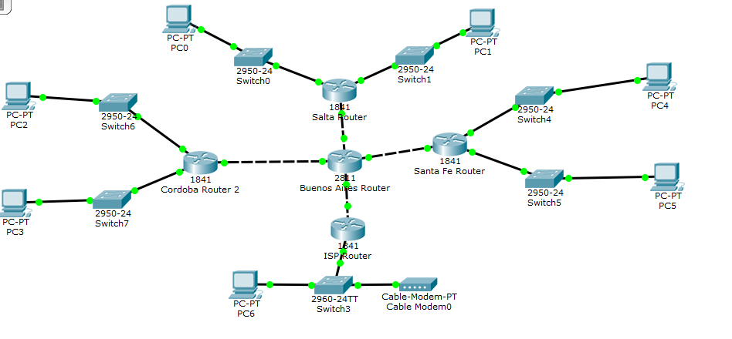
Figura 1
- La presente licitación consta de ... 4 (cinco) renglones, uno por cada dependencia a conectar (3) y uno para el acceso a Internet a instalar en el NOC.
- La totalidad de los enlaces a proveer deberán ser … de acuerdo al análisis realizado, en la ciudad de Buenos Aires se debe contratar un enlace simétrico, transparente y con un CIR del 100% de 50 mbps para interconectar dicha oficina con el NOC (network operation center) del proveedor y a Internet. Además se deberá contemplar la posibilidad de conectar 2 enlaces adicionales.
- De acuerdo al análisis realizado, en las ciudades de Córdoba, Santa Fe y Salta se deben contratar enlaces digitales de 10 mbps simétricos, transparentes y con un CIR del 100% para interconectar cada ciudad con la oficina de Buenos Aires.
- Los enlaces entre el NOC y cada una de las dependencias de Buenos Aires podrán ser extremo a extremo de propiedad del oferente o con última milla subcontratada a terceros. Se valorará de manera privilegiada la oferta de enlaces extremo a extremo propio.
- Se prevé la instalación de equipos de videoconferencia que usen hasta 2mbps de cada enlace contratado (video / audio / señalización). La solución debe garantizar la priorización de dicho tráfico de red.
- El oferente deberá realizar la puesta en marcha y configuración total de los enlaces y conectividad. Adicionalmente deberá realizar una transferencia de tecnología a los responsables designados por la empresa.
- El oferente deberá proveer la totalidad del hardware necesario para … implementar lo ofertado y adjudicado tanto en cada dependencia como en el NOC en carácter de comodato.
- En las ciudades de Córdoba, Santa Fe y Salta se debe desplegar un router que permita su interconexión de acuerdo al diseño propuesto. En dichas ciudades,
- ante falla de suministro eléctrico, se debe garantizar la continuidad del servicio por un tiempo máximo de 2 horas.
- En las ciudades de Córdoba, Santa Fe y Salta la empresa dispone de 2 edificios ubicados en respectivos parques industriales. En cada ciudad ambos edificios están interconectados entre sí mediante fibra óptica.
- En cada edificio se requiere desplegar una red de hasta 120 dispositivos que conformen 3 redes de área local (LAN) independientes pero interconectadas entre sí y a su vez con el resto de las ciudades mediante la WAN
- En la ciudad de Buenos Aires se deberá desplegar un router que concentre los enlaces y a su vez sea el borde de la solución diseñada. El router deberá contemplar la posibilidad de conectar 2 enlaces adicionales. Adicionalmente, ante falla de suministro eléctrico, se debe garantizar la continuidad del servicio por un tiempo máximo de 2 horas.
- El oferente proveerá la totalidad de los equipos de enrutamiento a instalar en cada dependencia con soporte de los siguientes protocolos: IPv4, IPv6, SNMP, NetFlow, EIGRP, BGPv4, BGPv6.
- El oferente afrontará la totalidad de los costos de instalación / obra civil en caso de ser necesarias dichas tareas.
- La administración de los equipos instalados será… En la ciudad de Buenos Aires estará ubicado el personal técnico responsable de su administración. En cada ciudad la empresa dispondrá de una persona de contacto con el proveedor
- Cada oferente al que se le adjudiquen renglones deberá proveer en comodato un router (a ser instalado en el NOC) en el que concentrará los enlaces propios con soporte de protocolos BGPv4, BGPv6, EIGRP, SNMP, NetFlow, IPv4, IPv6 y Multicast. Además deberá contar con una interfaz Gigabit Ethernet para la conexión al router de concentración.
- Cada proveedor deberá proveer la totalidad de elementos que sean necesarios para conectar el router de borde incluido en la oferta al router de concentración (hardware, software, conectores, etc.) disponible en el NOC de Buenos Aires.
- El plazo de instalación y puesta en marcha es de un tiempo máximo de … . 30 (treinta) días corridos.
- No se tomarán en cuenta ofertas … que no coticen la totalidad de los renglones.
- Solo serán consideradas ofertas … . globales indivisas.
- Los oferentes deberán cumplir el siguiente Service Level Agreement (SLA):
  - Disponibilidad: …. No inferior al 99,7% mensual
  - Tiempo de tránsito: ….< 50 ms
  - Perdida de paquetes: … < 1%
  - Tiempo de respuesta de incidentes y reemplazo de partes:
    - Buenos Aires: 4 horas
    - Resto del país: 24 horas
Especificaciones del Sistema de reclamos:
- El oferente deberá proporcionar un sistema on-line para la administración y seguimiento de reclamos accesible con interfaz Web. El sistema deberá permitir visualizar e imprimir los reclamos, y deberá proporcionar reportes históricos. Tanto en los reclamos como en los reportes, deberán figurar el tipo de falla, fecha y hora de apertura y cierre, contacto en el proveedor para el seguimiento de fallas reportadas y número de reclamo.
- El oferente deberá proporcionar también un sistema de apertura, administración y seguimiento de reclamos en forma telefónica. El oferente deberá proporcionar el número telefónico de su Centro de Atención de Reclamos, como adicional al sistema on-line. El mismo deberá estar disponible las 24 (veinticuatro) horas los 365 (trescientos sesenta y cinco) días del año.
- En todos los casos, ya sea para reclamos ingresados a través del servicio web o en forma telefónica, el sistema deberá notificar en forma automática por correo electrónico a la dirección reclamos@tic.com.ar. En dicha notificación se deberá indicar fecha y hora de ingreso del mismo, referencia del enlace reclamado, motivo del reclamo y toda otra información adicional que ayude a la empresa a efectuar su seguimiento.
- La apertura de los reclamos deberá poder ser efectuada en forma unilateral por la empresa, y el cierre de los mismos no podrá ser llevado a cabo por el oferente sin previa aceptación explícita de los responsables del NOC de la empresa.
- En caso que el sistema on-line ofrecido no disponga de interfaz Web, el oferente deberá suministrar todo el hardware y licencias de software necesarias para la operación del sistema de reclamos on-line.
- Cada oferente deberá proporcionar a la empresa solicitante, un contacto técnico directo (Service Manager) con su centro de operaciones a fin de agilizar la resolución de problemas o inconvenientes en la operación de la red.
Penalizaciones:
- Cuando alguno de los valores de los parámetros especificados en el SLA supere su valor máximo por un plazo mayor a 12 (doce) horas continuas se considerará al enlace que presente tal situación como indisponible aplicándose el esquema de penalizaciones detallado en la Tabla 1.
Falla sostenida entre … [horas] | Descuento del valor mensual del abono del enlace [%]
12 - 24 | 3,5
24 - 48 | 8
48 - 72 | 15
72 - 96 | 30
96 - 240 | 50
Más de 240 | 100
Tabla 1

Penalización por incumplimiento del plazo de instalación y puesta en marcha:
- En los casos en que no se cumpla con el plazo de instalación y puesta en marcha pautado para cada enlace se aplicará un descuento del 15% (quince por ciento) sobre el valor del primer mes de abono por cada semana de retraso.

Planilla de Cotización:

Sucursal | Dirección | Última milla | AB total | % tiempo real | Precio mensual | Precio total
Buenos Aires
Córdoba
Santa Fe
Salta

ANEXO A.

Detalle de direccionamiento del diseño propuesto:
Córdoba red subnetteada 172.16.28.0 y 172.16.28.128
N° PC | IP | Gateway | Mascara subred
PC2 | 172.16.28.2 | 172.16.28.1 | 255.255.255.128
PC3 | 172.16.28.130 | 172.16.28.129 | 255.255.255.128

Salta red subnetteada 172.16.29.0 y 172.16.29.128
N° PC | IP | Gateway | Mascara subred
PC0 | 172.16.29.2 | 172.16.29.1 | 255.255.255.128
PC1 | 172.16.29.130 | 172.16.29.129 | 255.255.255.128

Santa Fe red subnetteada 172.16.30.0 y 172.16.30.128
N° PC | IP | Gateway | Mascara subred
PC4 | 172.16.30.2 | 172.16.30.1 | 255.255.255.128
PC5 | 172.16.30.130 | 172.16.30.129 | 255.255.255.128

Buenos Aires red 172.16.31.0
N° PC | IP | Gateway | Mascara subred
PC6 | 172.16.31.2 | 172.16.31.1 | 255.255.255.0

Se detalla direccionamiento entre cada router
Córdoba – NOC Buenos aires 172.16.21.0/24
Salta – NOC Buenos Aires 172.16.22.0/24
Santa Fe – NOC Buenos Aires 172.16.23.0/24
Buenos Aires – NOC Buenos Aires 172.16.24.0/24

Router Córdoba tabla de ruteo
172.16.29.0/25 via 172.16.21.1
172.16.29.128/25 via 172.16.21.1
172.16.30.128/25 via 172.16.21.1
172.16.30.0/25 via 172.16.21.1
172.16.31.0/25 via 172.16.21.1
172.16.24.0/24 via 172.16.21.1
172.16.23.0/24 via 172.16.21.1
172.16.24.0/24 via 172.16.21.1

Router Salta tabla de ruteo
172.16.21.0/24 via 172.16.22.1
172.16.23.0/24 via 172.16.22.1
172.16.24.0/24 via 172.16.22.1
172.16.28.0/25 via 172.16.22.1
172.16.30.0/25 via 172.16.22.1
172.16.31.0/25 via 172.16.22.1
172.16.30.128/25 via 172.16.22.1
172.16.31.128/25 via 172.16.22.1
172.16.28.128/25 via 172.16.22.1

Router Santa Fe tabla de ruteo
172.16.22.0/24 via 172.16.23.1
172.16.21.0/24 via 172.16.23.1
172.16.24.0/24 via 172.16.23.1
172.16.29.0/25 via 172.16.23.1
172.16.29.128/25 via 172.16.23.1
172.16.28.128/25 via 172.16.23.1
172.16.28.0/25 via 172.16.23.1
172.16.31.0/25 via 172.16.23.1

Router NOC Buenos Aires tabla de ruteo
172.16.28.0/25 via 172.16.21.2
172.16.28.128/25 via 172.16.21.2
172.16.29.0/25 via 172.16.22.2
172.16.29.128/25 via 172.16.22.2
172.16.30.128/25 via 172.16.23.2
172.16.30.0/25 via 172.16.23.2
172.16.31.0/25 via 172.16.24.2
172.16.31.128/25 via 172.16.24.2

Router Buenos Aires ISP de ruteo
172.16.21.0/24 via 172.16.24.1
172.16.28.0/25 via 172.16.24.1
172.16.28.128/25 via 172.16.24.1
172.16.22.0/24 via 172.16.24.1
172.16.29.0/25 via 172.16.24.1
172.16.29.128/25 via 172.16.24.1
172.16.23.0/24 via 172.16.24.1
172.16.30.0/25 via 172.16.24.1
172.16.30.128/25 via 172.16.24.1

Todos los switch en VLAN1.

Comprobación de conectividad:
PC3 a PC2
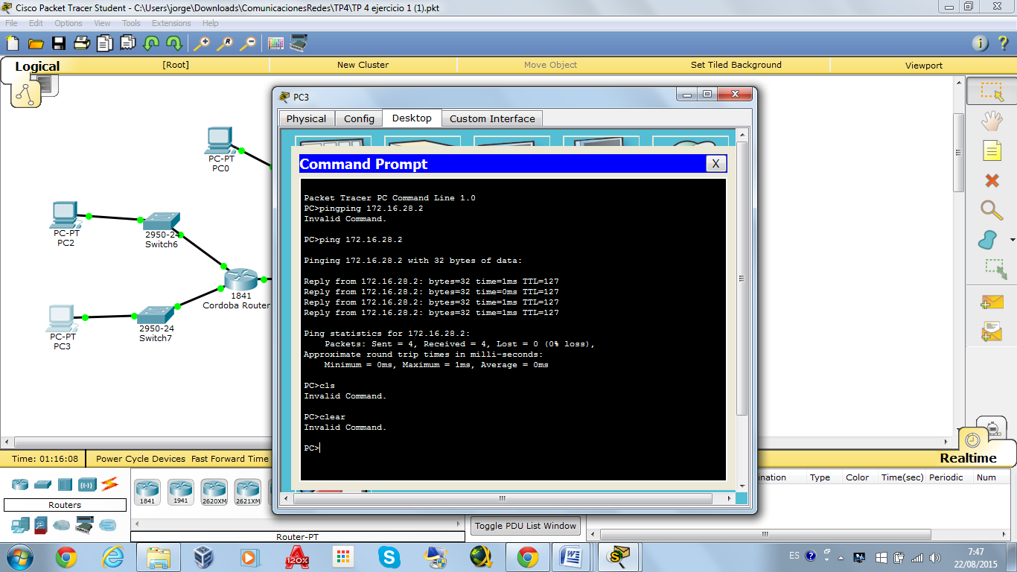

PC2 a PC0
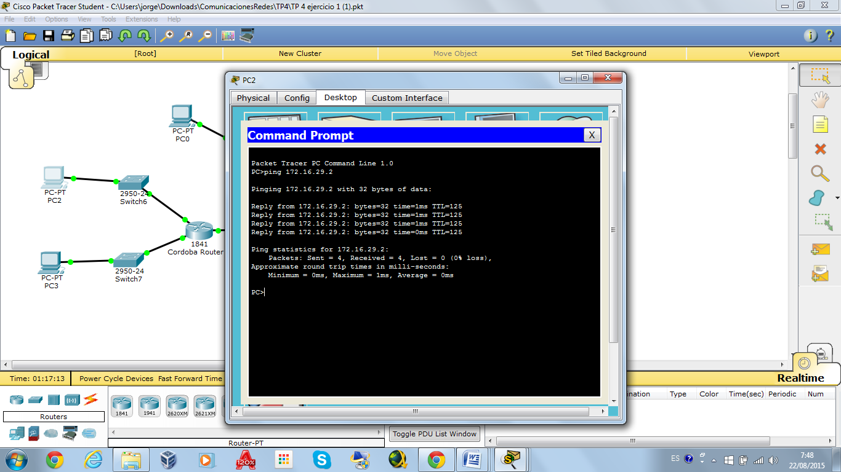

PC4 a PC2
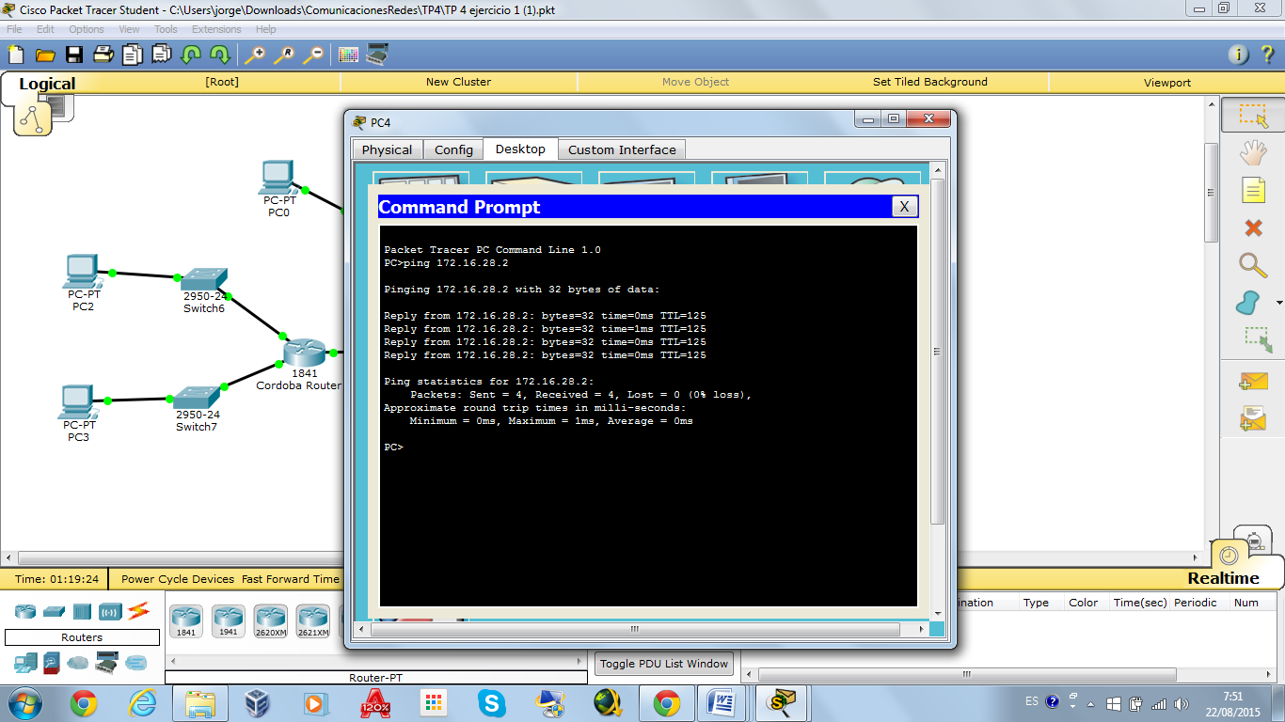

PC6 a PC2
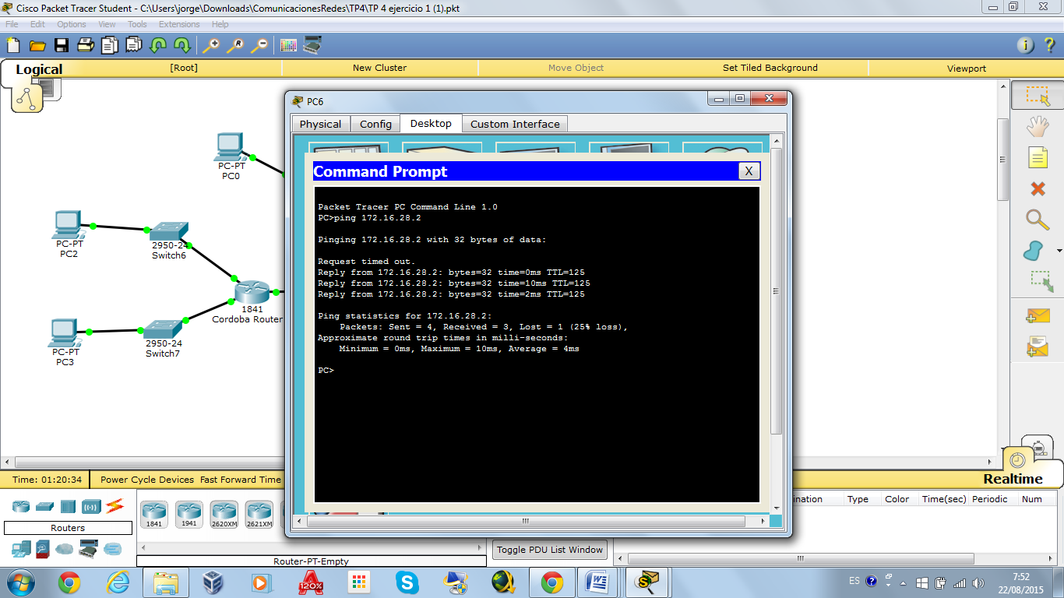

PC1 a PC6
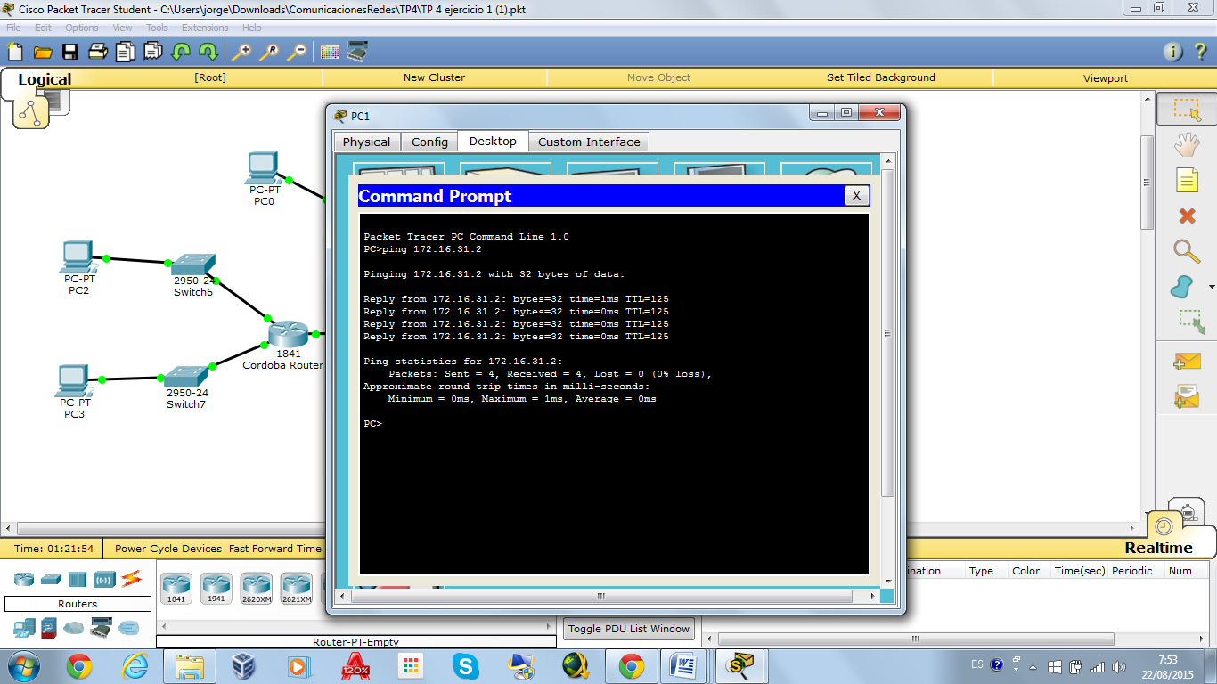

PC5 a PC0
